DESENVOLVIMENTO DE SISTEMAS I:

Agenda 04:

Linguagem dos computadores: números binários (zeros e uns). Para facilitar a comunicação e entendimento entre homem e máquina foram inventadas as linguagens de programação que possuem compilador que interpreta os comandos da linguagem e transforma em binários.
Compilação: ação de transformar um código amigável escrito em linguagem de programação em um programa executável em código de máquina.
Código fonte: conjunto de instruções criadas pelo programador utilizando uma linguagem de programação.
Linguagem orientada a objetos (P.O.O): linguagem utiliza conceitos de orientação a objetos.
Lógica de programação em Java
Java – desenvolvida em 1990 (Sun Microsystems) é uma linguagem orientada a objetos e projetada para ser pequena, simples e portável. Um mesmo programa escrito em Java poderá ser utilizado em Windows, Linux e Mac OS e sistemas Android sem necessidade de alterar código fonte.
Ferramentas para desenvolver em Java:
JVM (Java Virtual Machine): é uma máquina virtual que permite executar o código escrito em Java em qualquer sistema operacional. Esse programinha transforma os arquivos .java em arquivos .class.(roda programas em java) ela é a.class, e só consegue ler binários.
JDK (Java Development Kit): Kit de Desenvolvimento Java (é para programadores), possui ferramentas exclusivas de desenvolvimento para java.
IDE (Integrated Development Enviroment): IDEs conhecidas do Java estão: NetBeans, Eclipse, Blue J, Itellij Idea.
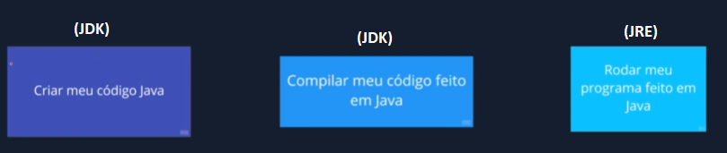
- https://www.youtube.com/watch?v=Y0TWy4HiTek&ab_channel=GEEaDCPS
- https://mega.nz/file/iQ0XGZTA#_-DQqi72-f___Lx99IHr3pLwbf2HUy0-SW6V_xWDIyM
Estrutura em Java: Precisa ter pelo menos uma classe principal (nome da classe deve ser o mesmo nome do programa) “Principal.java” que poderá englobar outras classes, métodos, instruções. Padronização: as letras iniciais dos nomes das classes sempre em maiúsculas.
public: qualquer classe tem acesso a esse método
static: define o método como estático, sem necessidade de instanciar a classe para chamar o método
void: retorno do método (significa vazio), não há valor de retorno. O método não tem necessidade de retornar um valor.
main: é o nome do método, é o ponto de entrada da aplicação
String[ ] args: parâmetro do método main (array = vetor de strings), é a maneira de passar valores para o programa.
Javac: é usado para compilar o programa e passar de linguagem de programação java para linguagem binário ex: TesteJava.java

Public class Principal
{
Public static void main(String[ ] args)
{
Programa será criado aqui
}
}

